**Análisis, diseño y construcción de un simulador de señales de paciente para ser usado en electrocardiografía, utilizando circuitos lineales**

M. Sc. Miguel Yapur (1), Begonia Elizabeth Murillo Sevillano (2), Jaime Alberto Soria Heredia (3)

Facultad de Ingeniería en Electricidad y Computación

Escuela Superior Politécnica del Litoral (ESPOL)

Campus Gustavo Galindo, Km 30.5 vía Perimetral

Apartado 09-01-5863. Guayaquil-Ecuador

myapur@espol.edu.ec (1), begonia murillo@gmail.com (2), alberto5887@gmail.com (3).

**Resumen**

Este simulador de señales de paciente para electrocardiografía, es capaz de generar una señal cardiaca normal, así como, por medio de uno de sus elementos constituyentes, se puede simular patologías cardíacas.

El objetivo de este instrumento es lograr probar a satisfacción el funcionamiento de electrocardiógrafos, constituyéndose en una herramienta de gran ayuda tanto para el personal de la rama de la tecnología como de la medicina.

*Al conectarlo a un electrocardiógrafo se podrán observar las diferentes derivaciones cardíacas.*

*Se han desarrollado 4 etapas: la primera es la del oscilador; la segunda está compuesta por los 4 circuitos generadores de onda P, R, S y T; la tercera etapa es la que sumará las 4 ondas señaladas y la última etapa es la de divisores de tensión que originarán las señales que se conectarán al electrocardiógrafo.*

*Estas etapas se han construido en una tarjeta electrónica, la cual se ha montado en el interior de una caja metálica en la que, el usuario final podrá tener acceso al cable de alimentación, un interruptor de encendido, las 5 salidas que se conectan al electrocardiógrafo y el potenciómetro que colaborará con la simulación de taquicardia y bradicardia.*

**Palabras Claves:** *Simulador, electrocardiógrafo, electrocardiografía, cardíaca, señales de paciente, oscilador, generadores de onda, divisores de tensión.*

**Abstract**

*This patient simulator for EKG signals is able to generate a normal cardiac frequency output and, through one of its constituent elements, simulate cardiac pathologies.*

*The purpouse of this instrument is to obtain a satisfactory EKG recording, becoming a useful tool for technology and mainly for medicine.*

*When  the EKG simulator is operated, the professional can observe a complete cardiac wave, the different leads.*

*It consists of 4 stages: the first one is the oscillator, the second is comprised of 4 wave generating circuits: P, R, S and T.*

*The third stage is the sum of the 4 waves (P; R; S and T) and the last stage is the voltage divider that will generate give us the signals to be connected to the electrocardiograph.*

*All  four stages have been placed in an electronic card, which is mounted inside a metal box . The user can access the power cable, the power switch and the 5 outputs that connect to the electrocardiograph and a potentiometer which works with the arrhythmias´ simulator, in the way as it happens in the human body.*

**Keyword*s****: simulator, electrocardiograph, electrocardiography, cardiac, patient signals, oscillator, waveform generators, voltage dividers.*

**1. Introducción**

Los simuladores de señal de paciente para electrocardiografía se han convertido en un instrumento útil para varios campos como la medicina, ingeniería e incluso ventas, hasta el punto en que se han desarrollado simuladores basados en software, para que sean usados en la formación de profesionales.

El objetivo de este proyecto es colaborar con la revisión de los instrumentos de diagnostico clínico, en este caso en particular los electrocardiógrafos, ya que posibilita la verificación de su funcionamiento sin la necesidad de recurrir a un paciente vivo.

Se ha logrado desarrollar un instrumento con elementos de fácil consecución, lo que se traduce en un equipo económico

**2. Generalidades**

**2.1. El corazón**

El corazón es el órgano central del aparato circulatorio; es un músculo hueco que desempeña a su vez el papel de bomba aspirante e impelente, atrayendo hacia sus cavidades la sangre que circula por las venas e impulsándola por otra parte a las dos arterias aorta y pulmonar, y por medio de éstas, a todas las redes capilares del organismo.

El corazón se divide en dos mitades laterales: mitad derecha o corazón derecho, en la que circula la sangre venosa, y mitad izquierda o corazón izquierdo, en relación con la sangre arterial. Cada una de estas mitades se subdivide a su vez en otras dos, situadas una encima de otra: la cavidad superior, llamada aurícula, y la cavidad inferior, que lleva el nombre de ventrículo.

En el hombre, el corazón ocupa la parte media de la cavidad torácica; está situado entre los dos pulmones, encima del diafragma.

Se lo puede considerar como una pirámide triangular truncada, de base superior, con tres caras.

La coloración del corazón varía, según los individuos y los estados patológicos, de rosa claro a rojo oscuro.

Pericardio: Es un saco fibroseroso, que envuelve al corazón y el origen de los grandes vasos que abocan en él.

El miocardio es el [tejido muscular](http://es.wikipedia.org/wiki/Tejido_muscular) del [corazón](http://es.wikipedia.org/wiki/Coraz%C3%B3n), encargado de bombear la sangre por el sistema circulatorio mediante contracción

**2.2. Electrocardiografía.**

Es un procedimiento de diagnóstico con el que se obtiene un registro de la actividad eléctrica del corazón , actualmente es la técnica más usada para el estudio electrofisiológico del corazón, debido a que es un método no invasivo y para permite registrar la actividad eléctrica del corazón desde la superficie del cuerpo humano.

Desde sus inicios el electrocardiograma ha sido interpretado a partir de la morfología de las ondas y complejos que componen el ciclo cardíaco y de las mediciones de intervalos de tiempo entre las diferentes ondas, complejos y segmentos.

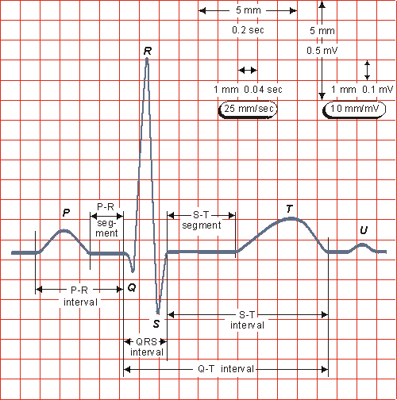

**Figura 1.**. Periodo de la onda EKG

**3. Diseño del Simulador Cardíaco**

**3.1. Análisis del diagrama de bloques**

Se crea primeramente una señal oscilatoria la cual va a establecer la frecuencia de funcionamiento de las componentes de la onda cardíaca, para esto se han utilizado elementos pasivos como resistores y capacitores, también transistores. El elemento que suministra los impulsos es un PUT (transistor uniunión).

Luego se encuentra la etapa de los diferentes generadores de onda, que son circuitos formados con resistores, transistores y capacitores, con los que, dependiendo de su tiempo de carga y descarga se genera cada segmento de onda cardíaca que, al pasar por la etapa sumadora, que está formada por amplificadores operacionales, generan la forma de onda final que simula a la onda que registra un electrocardiógrafo.

Haciendo uso de circuitos divisores de tensión se obtienen, a la salida del circuito las señales LA (left arm – brazo izquierdo), RA (right arm – brazo derecho), LL (left leg – pierna izquierda), C (chest – pecho), también se encontrará la señal RL (right leg – pierna derecha) que es una salida conectada a tierra, todas estas se conectarán al electrocardiógrafo por medio de conectores tipo banana para poder obtener las lecturas y realizar el test del equipo.



**Figura 2.** Diagrama de bloques funcional del simulador cardíaco

**3.2. Análisis del circuito electrónico**

**Oscilador**

El oscilador generará los pulsos necesarios de frecuencia variable para hacer cambiar la frecuencia de la señal cardíaca, el generador de pulsos será un PUT, Transistor Uniunión Programable; el control de esta frecuencia se la realiza por medio de los potenciómetros R2 y R5, el primero ayuda a fijar la corriente y el segundo evita que los transistores Q3 y Q4 entren en zona de saturación.

En el punto señalado como OSC se tiene que es dependiente del comportamiento del transistor Q6, el cual funciona como un switch, solo se satura cuando el PUT recibe la descarga del capacitor C1.

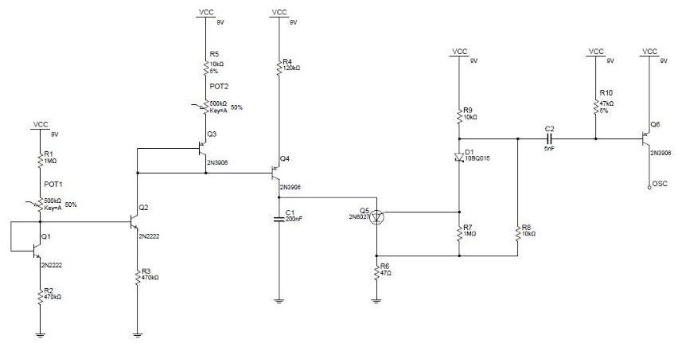

**Figura 3.** Diagrama del oscilador

**Onda P**

De la carga y descarga de C3 a través de los resistores R12 y R15 se obtienen el corte y saturación de los transistores Q7 y Q8, lo que genera un tren de pulsos en el colector Q8 que alimentará las demás

etapas de nuestro circuito.

Se puede resumir este circuito como una red formada por C4, R16, R17 y C5. Esta última red filtrará la señal y nos dará la forma de onda deseada.

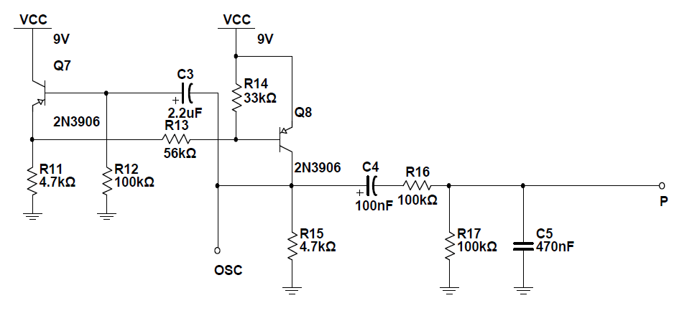

**Figura 4.** Diagrama de la onda P

**Onda R**

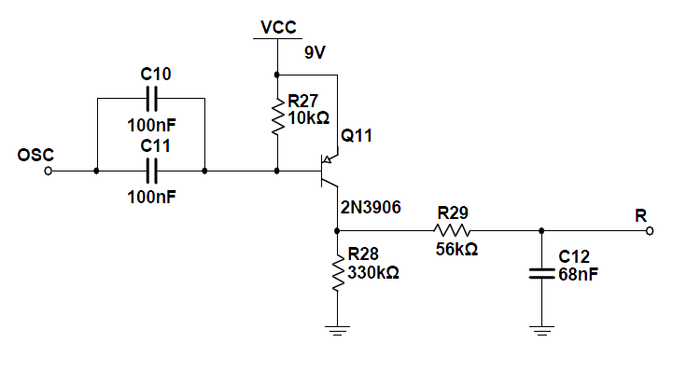

**Figura 5.** Diagrama de la onda R

La señal R depende de la tensión en la base del transistor Q11, la cual es de 9V cuando el oscilador está en su valor bajo; en este momento Q11 se encuentra en corte y empezará a conducir cuando la

tensión en OSC sea menor a 8.3V, en este momento

el capacitor C12 se empezará a cargar exponencialmente.

Cuando la tensión en el punto R alcance los 9V, Q11 entrará nuevamente a corte y C12 se descargará por R29 y R28.

**Onda S.**

Este circuito es muy similar al anterior, la diferencia es que éste cuenta con una red RC adicional al final.

La tensión en S será la diferencia de tensión de C15 y C16. Por esto se tiene que la tensión en S es exponencial mientras Q12 esté en saturación.

Cuando Q12 entra en corte los capacitores se descargan por los resistores y la señal en S decaerá hasta 0V también exponencialmente.

Este ciclo se repite de acuerdo al oscilador.

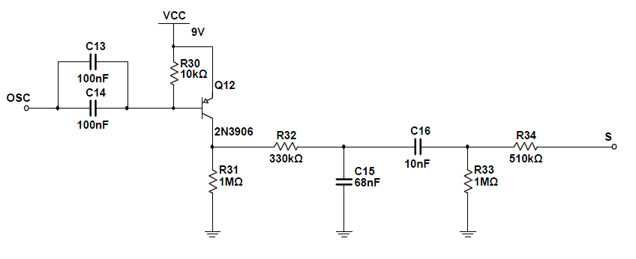

**Figura 6.** Diagrama de la onda S

**Onda T**

El transistor Q10 se halla en corte y Q9 en saturación mientras la tensión en OSC sea 9V, una vez que empieza a disminuir los papeles se invierten, formando una red RC entre R19 y C9, este comportamiento se ve reflejado en la tensión en el colector de Q10. Esta tensión será similar a la de la señal OSC pero con un retardo dado por la red RC mencionada anteriormente.

Mientras la tensión en el colector de Q10 sea 9V, la señal en T crecerá exponencialmente hasta alcanzar la tensión máxima de carga del capacitor C9, luego, al disminuir la señal del colector de Q10, esta tensión se descarga por el resistor R26 principalmente hasta llegar a 0V.

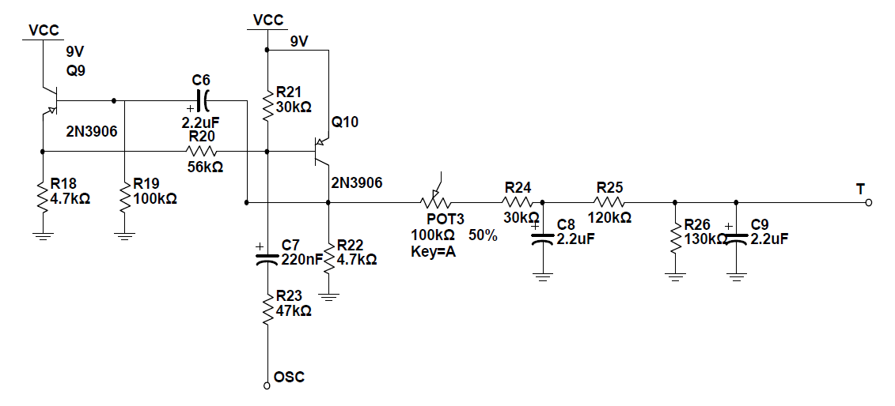

**Figura 7.** Diagrama de la onda T

**Sumador y Divisor de tensión**

Inicialmente se tiene la suma de las 4 señales obtenidas de los circuitos anteriores, P, R, S y T; todas en arreglos con amplificadores operacionales.

Los resistores R35, R36, R37 y R38 conectados al terminal 3 del amplificador U1 logran que se amplifique la señal de mayor amplitud, prácticamente al mismo tiempo.

Las señales LA, RA, C y LL son divisores de tensión de la señal Vout.

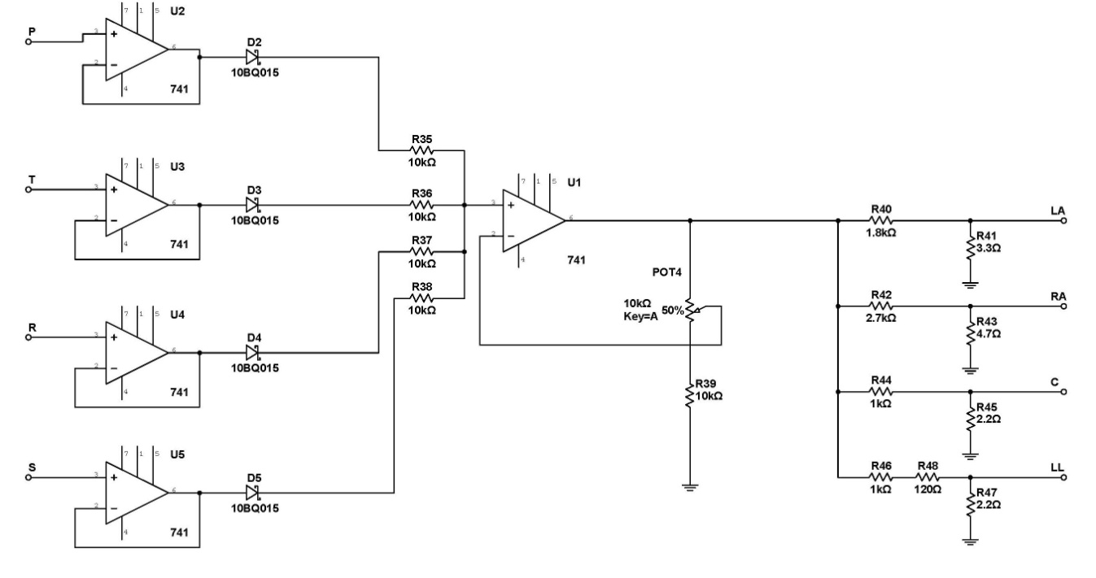

**Figura 8.** Diagrama del sumador y divisor de tensión

**4. Resultados**

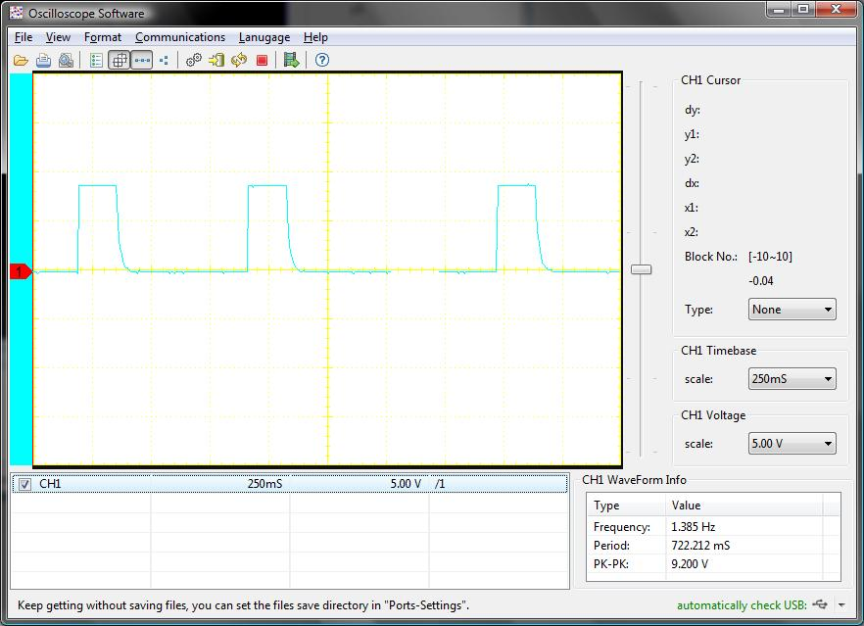

Figura 9. Captura de la onda del oscilador

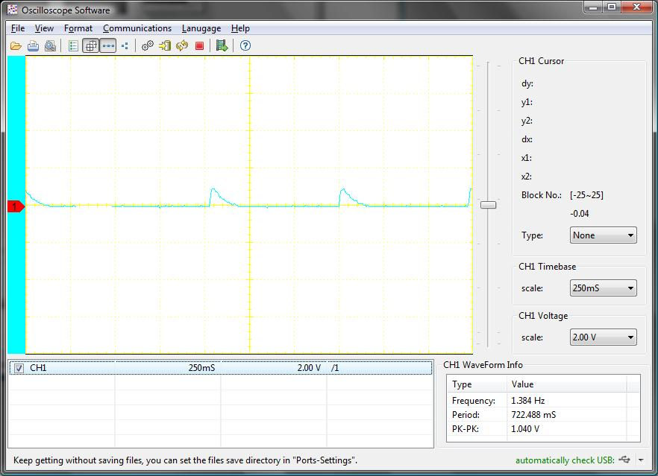

Figura 10 Captura de la onda P

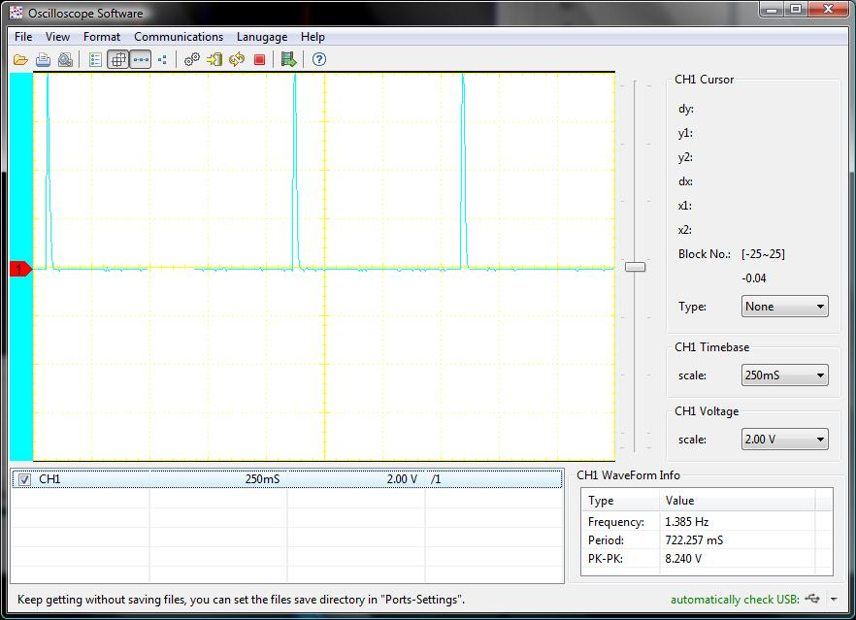

Figura 11 Captura de la onda R

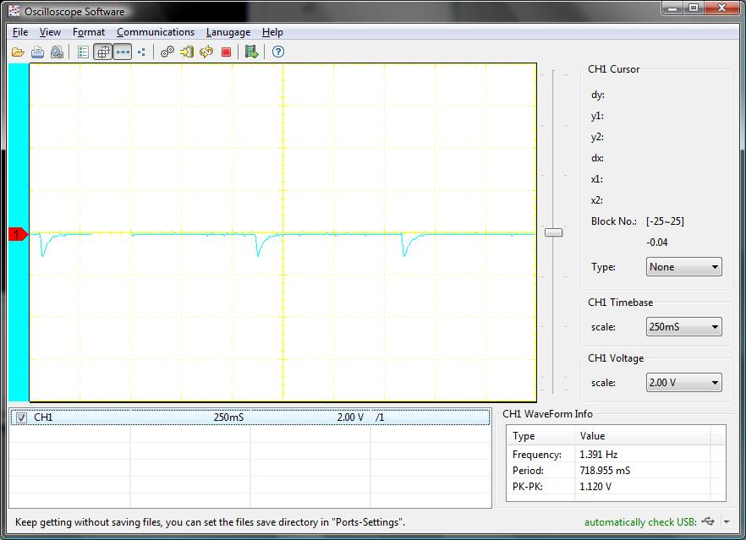

Figura 12 Captura de la onda S

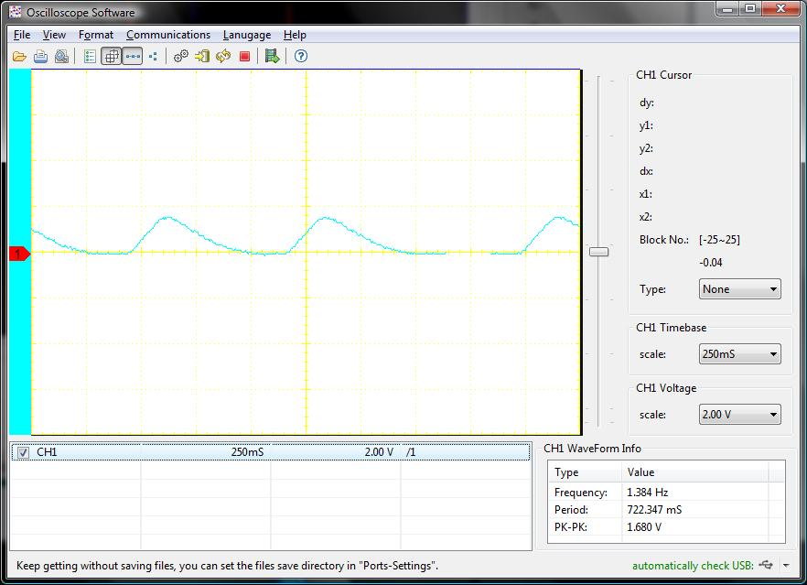

Figura 13 Captura de la onda T

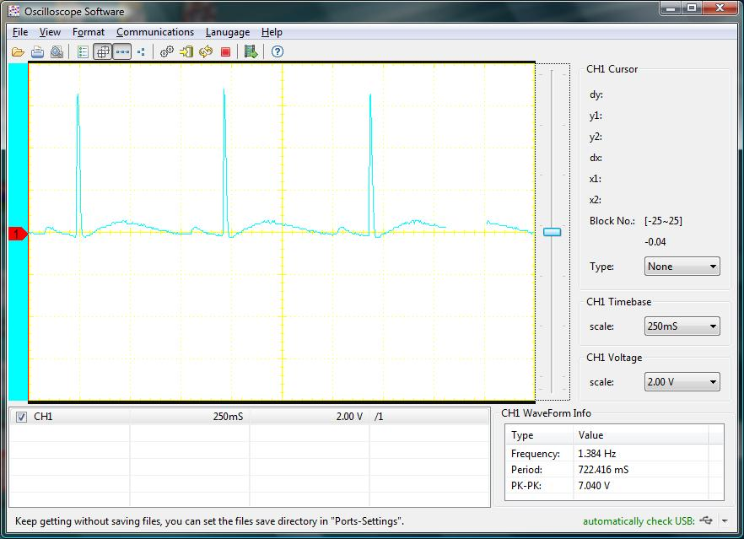

Figura 14 Captura de la onda Total

# **Conclusiones y recomendaciones**

1. Se ha logrado diseñar y construir un equipo de bajo costo y con materiales de fácil consecución, el cual podrá ser utilizado en varias áreas profesionales como son la ingeniería y la medicina, tanto para el trabajo diario como para educación.
2. La señal cardíaca obtenida electrónicamente reemplaza a las mediciones en las personas, por lo que también es muy útil para el servicio postventa de equipos de electrocardiografía ya que elimina el riesgo que supone para el voluntario.
3. Se ha generado una señal oscilatoria, la cual va a dirigir la formación de las diferentes semiondas componentes de la señal cardíaca; para esto se ha hecho uso de un PUT ya que una simple señal cuadrada no hubiera generado una onda cardíaca normal y, un electrocardiógrafo o monitor moderno no la hubiera registrado a satisfacción ya que actualmente están diseñados para realizar el filtrado de artefactos.
4. Para poder realizar el diseño de este equipo se debió tener conocimiento previo sobre el funcionamiento del corazón; así se logró por ejemplo, con un potenciómetro, la simulación de las arritmias que no son otra cosa que una variación en la frecuencia cardíaca. Se recomienda utilizar potenciómetros de precisión.
5. El equipo diseñado funciona alimentado por una fuente de corriente alterna de 9V y -9V, sin embargo, el uso de baterías elimina una fuente de artefacto.

**Bibliografía**

1. BAYER; Anatomía y fisiología de la circulación y el corazón, 3 ed. D-Leverkusen, 1983.
2. BOYLESTAD, Robert ; NASHELSKY, Louis. Electrónica: Teoría de circuitos y dispositivos electrónicos, Pearson, 2003.
3. MIMS, Forrest M. The Forrest Mims Engineer´s Notebook. Edición única Estados Unidos, 1982.
4. TESTUT, L.; LATARJET, A.Anatomía Humana, Tomo II: Salvat,1983.